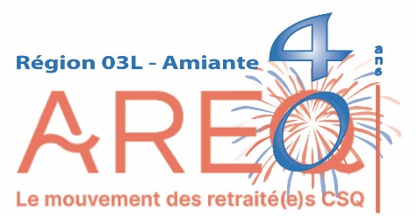
Bulletin électronique d’informations du secteur Amiante

Volume 10 Numéro 4 Vendredi, le 3 octobre 2025
Cette situation vous préoccupe ?

L’ACEF de Thetford offre une série d’ateliers pour vous aider à prendre une décision.

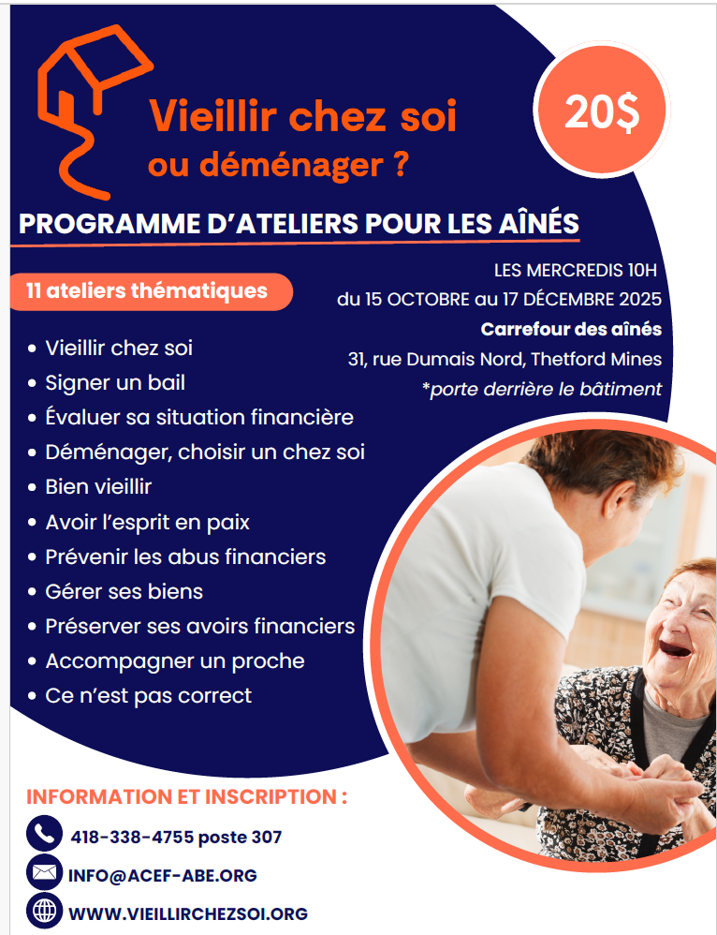
Prenez connaissance des informations sur la gauche. Nous vous invitons à en parler autour de vous, si vous connaissez quelqu’un à qui ça pourrait être utile. Surtout auprès de nos membres plus âgés. Vous pouvez aussi accompagner un parent.

Le programme débute le mercredi 15 octobre prochain à 10 h pour une durée de 12 semaines.

Il faut s’inscrire directement auprès de l’ACEF.

Pour plus d’information, consulter le fichier joint.

Lors du déjeuner des retrouvailles, une personne-ressource du CLSC est venue vous informer du programme Intégré d’équilibre dynamique. (PIED)

Le Programme Intégré d’Équilibre Dynamique (PIED) est un programme pour augmenter l’autonomie et l’espérance de vie en bonne santé. Il est conçu pour les personnes aînées autonomes de 65 ans ou plus qui vivent à domicile et qui sont inquiets de tomber. Ce programme vise à aider à éviter les chutes et garder les muscles en forme

Le Programme est offert gratuitement et est animé par un professionnel de la santé formé et qualifié.
Un programme de 12 semaines – 2 fois par semaine.

Ce programme aura lieu à l’hiver ou l’automne prochain. L’AREQ vous fera parvenir une invitation à s’inscrire à la fin novembre et prendra les inscriptions à ce moment.

Surveillez nos prochaines invitations

23 octobre | Journée régionale sociopolitique à Québec | À l’Hôtel Québec à Québec
27 octobre | Les Grands explorateurs – Copenhague | À la salle Dussault  Thetford
6 novembre  En avant-midi | Conférence sur les fraudes financières | À la Maison de la culture (à confirmer)
6 novembre | 5 à 7 pour tous | Au Club de golf à Thetford
7 novembre | Atelier de carterie (scrapbooking)  thème de Noël | Au local du syndicat, 1126, rue St-Cyrille, Thetford

À bientôt ! Renée Blais, présidente
AREQ-Amiante

